BAHAN KAJIAN PRESENTASI
Smart Student Focus Monitoring System
Sistem Pemantauan Konsentrasi Siswa Berbasis Kecerdasan Buatan

BAGIAN 1 : APA ITU APLIKASI NARA INI?

Gambaran Besar
Bayangkan ada seorang pengawas ujian yang tak pernah lelah, tak pernah berkedip, dan tak pernah salah menilai yang bisa melihat apakah setiap siswa sedang benar-benar fokus belajar atau tidak, detik demi detik.
Itulah yang dilakukan aplikasi ini.
Smart Student Focus Monitoring adalah sistem komputer yang menggunakan kamera untuk memantau konsentrasi siswa secara otomatis dan real-time. Tanpa perlu ada guru yang mengawasi terus-menerus, sistem ini bisa mendeteksi apakah siswa:
- Sedang Fokus: menatap layar/materi, posisi kepala lurus, mata terbuka
- Tidak Fokus: menoleh ke samping, menunduk (main HP), mengantuk, menguap, melamun
Hasilnya langsung ditampilkan di dashboard web yang bisa dilihat guru secara real-time.

BAGIAN 2 : KOMPONEN-KOMPONEN DALAM APLIKASI
Aplikasi ini terdiri dari 6 file utama yang masing-masing punya tugas tersendiri, seperti organ-organ dalam tubuh manusia:
EKOSISTEM APLIKASI
KAMERA (ESP32-CAM / Webcam)
|
v
cv_focus_engine.py -> "Mata Cerdas" : Baca wajah dari kamera
|
v
dataset_collector.py -> "Pencatat Data" : Rekam contoh belajar
|
v
data_cleaner.py -> "Penyaring" : Bersihkan data kotor
|
v
train_svm.py -> "Pelatih AI" : Latih mesin agar cerdas
|
v
focus_predictor.py -> "Hakim AI" : Nilai fokus tiap detik
|
v
web_dashboard/ -> "Layar Kontrol" : Tampilkan ke guru

Penjelasan Tiap Komponen:
File | Peran Analogi | Fungsi Utama
cv_focus_engine.py | Mata & Otak Persepsi | Membaca gerakan wajah dari kamera, mengukur sudut kepala, kondisi mata, dan mulut
dataset_collector.py | Pencatat Guru | Merekam ribuan contoh siswa fokus vs tidak fokus untuk dijadikan bahan pelajaran AI
data_cleaner.py | Tukang Bersih-Bersih | Membuang data yang salah/rusak agar AI tidak belajar dari contoh yang keliru
train_svm.py | Proses Pendidikan AI | Melatih mesin AI dengan ribuan contoh hingga AI bisa mandiri menilai
focus_predictor.py | Hakim Real-Time | Menggunakan AI yang sudah terlatih untuk menilai fokus siswa setiap detik
pomodoro_service.py | Manajer Kelas | Mengatur sesi belajar 25 menit, memberi peringatan, dan merekomendasikan istirahat
web_dashboard/app.py | Ruang Kontrol | Server web yang menampilkan semua informasi ke browser guru/ortu

BAGIAN 3: TEKNOLOGI INTI: MediaPipe & Computer Vision

3.1 Apa itu MediaPipe?
MediaPipe adalah teknologi buatan Google yang mampu "membaca" wajah manusia dari video/kamera secara real-time. Bayangkan MediaPipe seperti seorang dokter spesialis mata & wajah yang sangat cepat dalam sekali lihat (sepersekian detik), ia bisa mengidentifikasi:
- Di mana posisi 468 titik landmark di wajah (mata, hidung, bibir, dagu, pipi)
- Ke mana arah tatapan mata (kiri, kanan, atas, bawah)
- Apakah mata terbuka atau terpejam
- Apakah mulut terbuka (menguap)
- Ke mana kepala menghadap (miring kiri, kanan, menunduk, mendongak)

3.2 Apa itu Vektor & 468 Titik Landmark?
Analogi Sederhana:
Bayangkan wajah kamu seperti sebuah peta kota. MediaPipe meletakkan 468 pin lokasi di peta wajah itu satu pin di ujung hidung, beberapa pin di tepi mata kiri, beberapa di bibir atas, dst.
Setiap pin punya koordinat XYZ (posisi x, y, dan kedalaman z). Kumpulan 468 koordinat inilah yang disebut vektor yaitu sekumpulan angka yang merepresentasikan posisi wajah dalam ruang 3 dimensi.
WAJAH = PETA LANDMARK = PIN LOKASI

o o o <-- Dahi (beberapa pin)
( o o ) <-- Area mata (banyak pin untuk keakuratan)
o o <-- Hidung
o -- o <-- Bibir (atas & bawah)
\_/ <-- Dagu

Tiap titik punya koordinat (x, y, z):
- x = posisi horizontal (kiri-kanan)
- y = posisi vertikal (atas-bawah)
- z = jarak/kedalaman
Dengan 468 pin x 3 koordinat = 1.404 angka per frame, sistem bisa mengetahui secara presisi ke mana arah kepala dan mata siswa.

3.3 Cara Mengukur Arah Kepala (Head Pose) : Matriks Rotasi 3D
Analogi Sederhana:
Bayangkan kepala kamu seperti kompas 3D. Kompas bisa tahu:
- Apakah kamu menoleh ke kiri atau kanan (Yaw / Sumbu kiri-kanan)
- Apakah kamu mendongak atau menunduk (Pitch / Sumbu atas-bawah)
- Apakah kamu memiringkan kepala (Roll / Sumbu putar)

MediaPipe menghasilkan sebuah "matriks transformasi 4x4": ini adalah tabel angka matematika 4 baris x 4 kolom yang merepresentasikan posisi dan orientasi kepala dalam ruang 3D.

MATRIKS 4x4 (Dibayangkan seperti GPS arah kepala):
+----------------------------+
| R11 R12 R13 Tx |
| R21 R22 R23 Ty |
| R31 R32 R33 Tz |
| 0 0 0 1 |
+----------------------------+
Bagian R = Rotasi (ke mana arah hadap kepala)
Bagian T = Translasi (di mana posisi kepala di ruang)

Dari tabel ini, komputer bisa menghitung:
- Yaw (menoleh): > +-18 derajat -> TIDAK FOKUS
- Pitch (menunduk): < -15 derajat -> TIDAK FOKUS (main HP)
- Pitch (mendongak): > +12 derajat dan > 3 detik -> MELAMUN

3.4 Apa itu Blendshapes?
MediaPipe juga menghasilkan 52 blendshapes yaitu 52 "ekspresi angka" yang masing-masing merepresentasikan intensitas suatu ekspresi wajah dari 0.0 (tidak ada) hingga 1.0 (penuh).
Analogi: Bayangkan wajah punya 52 "kenop volume" yang berbeda:
- eyeBlinkLeft = 0.8 -> Mata kiri 80% terpejam
- eyeLookDownLeft = 0.6 -> Mata kiri sedang melihat 60% ke bawah
- jawOpen = 0.7 -> Mulut terbuka 70% (kemungkinan menguap)
Blendshapes yang digunakan dalam aplikasi:
Blendshape | Artinya | Threshold
eyeBlinkLeft/Right | Mata terpejam | > 0.55 = mengantuk
eyeLookDownLeft/Right | Mata lirik ke bawah | > 0.40 = main HP
eyeLookUpLeft/Right | Mata lirik ke atas | > 0.35 = berpikir/melamun
eyeLookInLeft/OutRight | Mata lirik ke samping | > 0.45 = teralihkan
jawOpen | Mulut terbuka | > 0.45 = menguap

BAGIAN 4: CARA KERJA SISTEM, ALUR LENGKAP

4.1 Diagram Alur Utama Sistem
ALUR KERJA SISTEM (Setiap ~33 Milidetik)

KAMERA mengambil 1 frame foto
|
v
[TAHAP 1: DETEKSI WAJAH]
MediaPipe FaceLandmarker membaca frame
- Menemukan wajah? Ya / Tidak
- Ekstrak 468 titik landmark
- Hitung 52 Blendshapes
- Hitung Matriks Rotasi 3D
|
v
[TAHAP 2: HITUNG 9 INDIKATOR MENTAH]
Per-frame, hitung:
1. Yaw (menoleh) : dalam derajat
2. Pitch (menunduk/mendongak) : dalam derajat
3. Roll (miring kepala) : dalam derajat
4. EAR (Eye Aspect Ratio) : rasio buka/tutup mata
5. MAR (Mouth Aspect Ratio) : rasio buka/tutup mulut
6. Blink Score : skor kedipan (0.0 - 1.0)
7. Gaze Down : intensitas pandangan ke bawah
8. Gaze Side : intensitas pandangan ke samping
9. Jaw Open : intensitas bukaan rahang
|
v
[TAHAP 3: SLIDING WINDOW 3 DETIK]
Kumpulkan data dari ~90 frame (3 detik)
Dari 90 frame data mentah -> Hitung 20 Fitur Statistik:
* 10 Fitur Gerakan: rata-rata & variasi sudut kepala, mata, mulut
* 4 Fitur Kejadian: berapa kali kedip, berapa kali gaze shift
* 6 Fitur Durasi: berapa % waktu mengantuk, main HP, dll
|
v
[TAHAP 4: MODEL AI (SVM) MENILAI]
20 angka dimasukkan ke model AI yang sudah terlatih
- AI output: probabilitas risiko (0% - 100%)
- 0%-52% = FOKUS (Risiko Rendah)
- 52%-100% = TIDAK FOKUS (Risiko Tinggi)
|
v
[TAHAP 5: POMODORO & INTERVENSI]
Jika TIDAK FOKUS > 15 detik -> Kirim peringatan lembut
Jika menguap >= 2x / 2 menit -> Sarankan istirahat
Jika tertidur > 3 detik -> Alarm bangunkan
|
v
[TAHAP 6: TAMPILKAN DI DASHBOARD]
Status + video + metrik dikirim via:
- MJPEG Stream -> video live di browser
- WebSocket -> update angka real-time

4.2 Apa itu EAR (Eye Aspect Ratio)?
Analogi: Bayangkan mata seperti sebuah lonjong telur ketika terbuka lebar, tinggi lonjongnya besar. Ketika menutup, tingginya mendekati nol.
EAR dihitung dari 6 titik landmark di sekeliling mata:
p2 o o p3
/ \
p1 o-----------o p4
\ /
p6 o o p5

EAR = (tinggi1 + tinggi2) / (2 x lebar)
= (|p2-p6| + |p3-p5|) / (2 x |p1-p4|)

Mata terbuka normal: EAR sekitar 0.25 - 0.35
Mata setengah menutup: EAR sekitar 0.18 - 0.22
Mata terpejam / tidur: EAR < 0.19 <- DETEKSI MENGANTUK

4.3 Apa itu MAR (Mouth Aspect Ratio)?
Sama seperti EAR, tapi untuk mulut diukur seberapa lebar mulut terbuka:
o (atas)
/ \
o ::::::::::: o (sudut kiri & kanan)
\ /
o (bawah)

MAR = tinggi_mulut / lebar_mulut

MAR normal (mulut tertutup): sekitar 0.05 - 0.15
MAR menguap: > 0.50 <- DETEKSI MENGUAP

BAGIAN 5 : MODEL MACHINE LEARNING (SVM RBF)

5.1 Apa itu SVM (Support Vector Machine)?
Analogi Paling Sederhana:
Bayangkan kamu punya dua tumpukan bola yaitu tumpukan bola merah (siswa fokus) dan tumpukan bola biru (siswa tidak fokus). Tugas SVM adalah menemukan garis pemisah terbaik antara dua kelompok bola itu.
Tapi di aplikasi ini, datanya bukan 2 dimensi (x, y), melainkan 20 dimensi (20 fitur). SVM tetap menemukan "garis pemisah": tapi di ruang 20 dimensi.

Bayangkan SVM di ruang 2D (sederhana):

FOKUS (o) TIDAK FOKUS (x)

o o x x
o o <- BATAS -> x x
o o x x

SVM menemukan "batas optimal" yang paling jauh
dari kedua kelompok data = Hyperplane

Di aplikasi ini: batas ada di ruang 20 dimensi!
(tidak bisa divisualisasikan, tapi konsepnya sama)

5.2 Apa itu Kernel RBF?
Masalahnya, data dunia nyata tidak selalu bisa dipisahkan dengan garis lurus. RBF (Radial Basis Function) adalah "trik matematika" yang mengubah data sehingga bisa dipisahkan dengan lebih fleksibel.

Analogi:
Bayangkan kamu perlu memisahkan kelereng merah dan biru yang tercampur di atas meja. Susah jika hanya pakai garis lurus. Tapi jika kamu angkat kelereng merah ke atas meja (tambah dimensi), sekarang bisa dipisahkan dengan bidang datar.
Itulah yang dilakukan RBF yakni memetakan data ke dimensi lebih tinggi agar lebih mudah dipisahkan.

5.3 Cara Kerja Pelatihan Model (train_svm.py)
PROSES PELATIHAN AI (6 Tahap)
[TAHAP 1] MUAT DATASET
1.000 sampel data bersih:
- 500 sampel = Siswa Fokus (Label 0)
- 500 sampel = Siswa Tidak Fokus (Label 1)
|
v
[TAHAP 2] BAGI DATA
- 80% (800 sampel) = untuk MELATIH AI
- 20% (200 sampel) = untuk MENGUJI AI (disembunyikan)
Stratified: proporsi 50:50 dijaga di kedua bagian
|
v
[TAHAP 3] NORMALISASI SKALA
20 fitur punya satuan berbeda:
- Sudut kepala: -60 sampai +60 derajat
- EAR: 0.03 sampai 0.50
- Blink count: 0 sampai 30
StandardScaler menyamakan semua ke skala yang sama
z = (nilai - rata-rata) / standar_deviasi
Agar fitur dengan angka besar tidak mendominasi fitur kecil!
|
v
[TAHAP 4] CARI PARAMETER TERBAIK (GridSearchCV)
Uji 16 kombinasi parameter berbeda secara otomatis:
- C (kontrol ketatnya batas): [0.1, 1, 10, 100]
- Gamma (lebar pengaruh RBF): ["scale", "auto", 0.01, 0.1]

Tiap kombinasi diuji 5 kali (5-Fold Cross Validation):
Data training dibagi 5 bagian, latih 4, uji di 1 bergantian
-> Parameter terbaik yang dipilih: C=10, gamma=0.01
|
v
[TAHAP 5] EVALUASI HASIL
Uji model di 200 data yang belum pernah dilihat AI:
- Akurasi: 94.00%
- Presisi: 96.81%
- Recall: 91.00%
- F1-Score: 0.9381
- ROC-AUC: 0.9353
|
v
[TAHAP 6] SIMPAN MODEL
focus_svm_model.joblib (30 KB) -> siap dipakai real-time!
feature_scaler.joblib (1 KB) -> normalisasi data baru

5.4 Penjelasan 20 Fitur Input SVM

KELOMPOK A: POLA GERAKAN & STATISTIK (10 Fitur)
Menggambarkan "bagaimana kepala dan mata bergerak selama 3 detik"

1. yaw_mean -> Rata-rata arah menoleh (derajat)
2. yaw_std -> Seberapa sering menoleh bolak-balik
3. pitch_mean -> Rata-rata menunduk/mendongak (derajat)
4. pitch_std -> Seberapa tidak stabil posisi vertikal kepala
5. roll_std -> Seberapa sering memiringkan kepala
6. ear_mean -> Rata-rata keterbukaan mata
7. ear_std -> Variasi keterbukaan mata (sering berkedip?)
8. mar_mean -> Rata-rata keterbukaan mulut
9. mar_max -> Pembukaan mulut terlebar (puncak menguap)
10. head_velocity_mean -> Seberapa cepat kepala bergerak rata-rata

KELOMPOK B: FREKUENSI KEJADIAN (4 Fitur)
Menghitung "berapa kali sesuatu terjadi dalam 3 detik"

11. blink_count -> Berapa kali kedip dalam 3 detik
12. blink_rate_per_min -> Laju kedip per menit (normal: 15-20x/menit)
13. gaze_shift_count -> Berapa kali arah pandang berubah
14. yawn_event_count -> Berapa kali episode menguap

KELOMPOK C: RASIO DURASI KUMULATIF (6 Fitur)
"Berapa persen dari 3 detik siswa mengalami kondisi X?"

15. drowsy_duration_ratio -> % waktu mata mengantuk/tertutup
16. phone_gaze_duration_ratio -> % waktu pandang ke bawah (main HP)
17. side_gaze_duration_ratio -> % waktu melirik ke samping
18. off_angle_duration_ratio -> % waktu kepala di luar sudut normal
19. yawn_duration_ratio -> % waktu mulut terbuka (menguap)
20. face_presence_ratio -> % waktu wajah terdeteksi (hadir)

BAGIAN 6 : HASIL MODEL & INTERPRETASINYA

6.1 Angka-Angka Performa Model (Data Aktual dari Training)
Metrik | Nilai | Artinya dalam Bahasa Mudah
Akurasi | 94% | Dari 200 data uji, 188 diprediksi benar
Presisi | 96.81% | Jika sistem bilang "tidak fokus", 96.81% kemungkinan besar benar
Recall | 91% | Dari semua yang benar-benar tidak fokus, 91% berhasil terdeteksi
F1-Score | 0.9381 | Keseimbangan presisi dan recall (maksimum = 1.0)
Specificity | 97% | Siswa yang fokus, 97% tidak dituduh salah
ROC-AUC | 0.9353 | Kemampuan diskriminasi model (maksimum = 1.0)

6.2 Confusion Matrix (Matriks Kebenaran Prediksi)
Ini adalah tabel yang menunjukkan seberapa sering model benar dan salah:
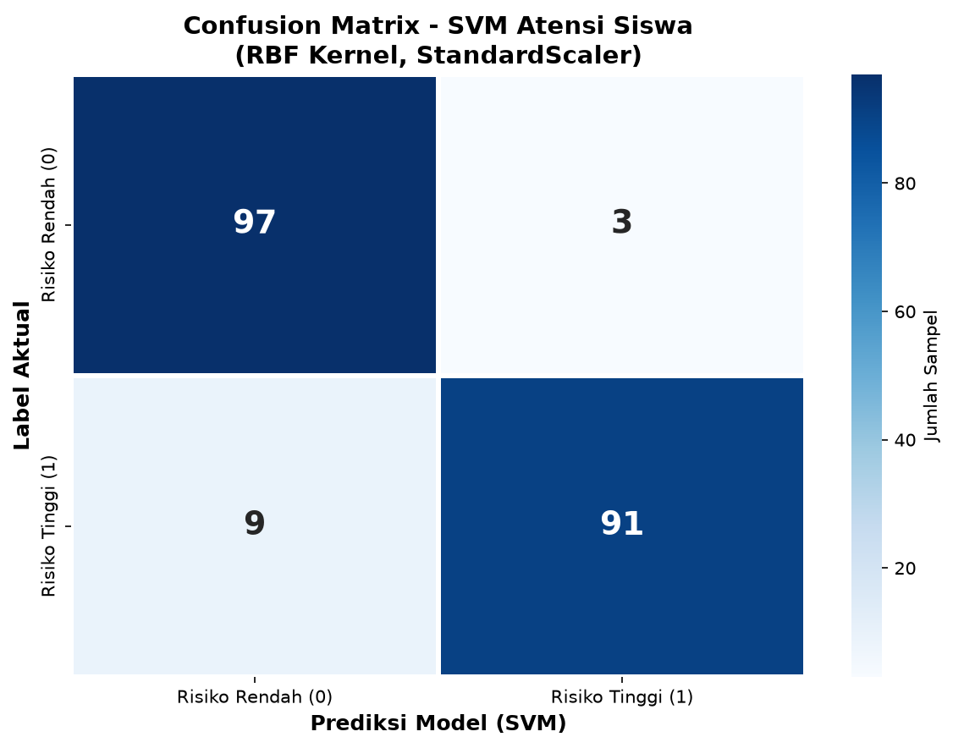
TN = 97 -> 97 siswa fokus, AI bilang fokus [BENAR]
TP = 91 -> 91 siswa tidak fokus, AI bilang tidak [BENAR]
FP = 3 -> 3 siswa FOKUS, AI salah bilang tidak [ALARM PALSU]
FN = 9 -> 9 siswa TIDAK FOKUS, AI gagal deteksi [TERLEWAT]

6.3 Interpretasi Bagi Pengguna
Yang Sangat Baik:
- Hanya 3 alarm palsu dari 100 : hampir tidak ada siswa fokus yang dituduh salah
- 91% deteksi berhasil : hampir semua siswa tidak fokus terdeteksi
- Untuk tujuan monitoring & peringatan, performa ini sangat andal
Yang Perlu Dipahami:
- 9 kasus tidak terdeteksi : ada siswa tidak fokus yang "lolos" karena gerakan sangat halus atau ambiguitas di perbatasan antara fokus/tidak fokus
- Model dilatih dengan 1.000 sampel : semakin banyak data, semakin akurat di masa depan

6.4 ROC-AUC : Apa Artinya?
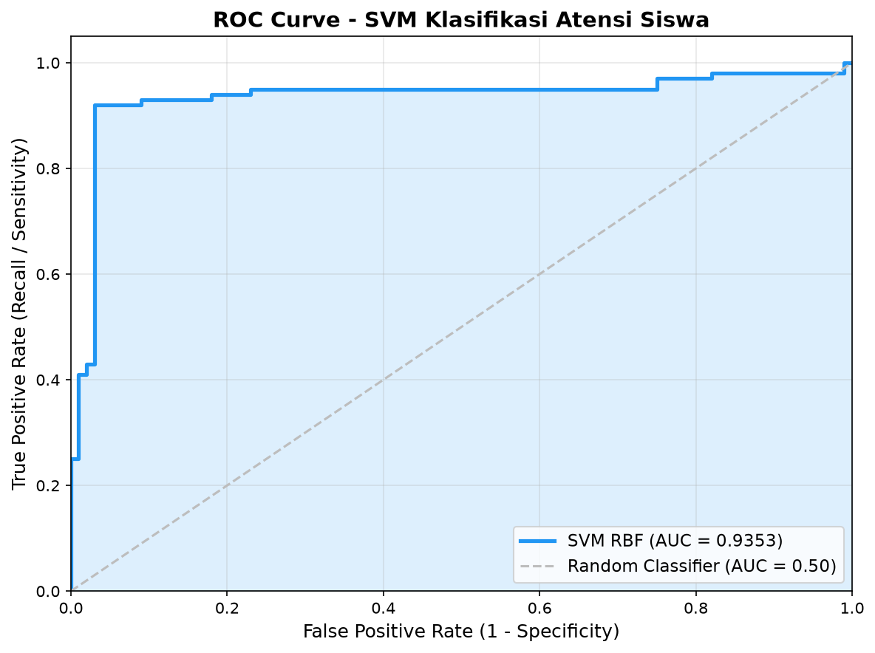
ROC-AUC = 0.9353 artinya:
"Jika diberikan 1 siswa fokus dan 1 tidak fokus secara acak,
model ini memiliki 93.53% kemungkinan untuk menilai dengan BENAR
mana yang fokus dan mana yang tidak."

Perbandingan:
- AUC = 0.50 = Seburuk lempar koin (50:50, tidak ada gunanya)
- AUC = 0.70 = Cukup baik
- AUC = 0.90 = Sangat baik
- AUC = 0.935 = Sangat baik, hampir mendekati sempurna (1.0)

BAGIAN 7 : ARSITEKTUR JARINGAN & KOMUNIKASI

7.1 Gambaran Umum

Ada 3 cara menghubungkan kamera ke sistem:

OPSI A: WEBCAM LANGSUNG (KABEL USB)
Webcam USB --[USB]--> Laptop/Server --[localhost]--> Browser

OPSI B: ESP32-S3-CAM VIA WIFI (HOTSPOT MANDIRI)
ESP32-CAM --[WiFi Hotspot ESP32]--> Laptop --[localhost]--> Browser

OPSI C: ESP32-S3-CAM VIA WIFI LOKAL (ROUTER SEKOLAH)
ESP32-CAM --[WiFi LAN]--> Router --[LAN]--> Laptop Server
|
[LAN] |
v
Browser Guru/Ortu

7.2 Skenario A : Webcam USB Biasa

WEBCAM USB
| (koneksi kabel USB)
| Data mentah frame gambar
v
LAPTOP/SERVER
OpenCV membaca webcam: cv2.VideoCapture(0)
Semua pemrosesan MediaPipe + SVM di sini
Web server FastAPI berjalan di port 8000
|
| (localhost : di komputer yang sama)
v
BROWSER
Buka: http://localhost:8000

Karakteristik:
- Latensi sangat rendah (hampir 0 delay)
- Tidak butuh jaringan
- Kualitas gambar paling stabil
- Keterbatasan: tidak fleksibel karena pakai kabel

7.3 Skenario B : ESP32-S3-CAM sebagai Hotspot Mandiri

ESP32-S3 adalah modul kecil seukuran ibu jari yang punya WiFi + kamera bawaan. Dalam mode ini, ESP32 menjadi Access Point (hotspot) sendiri : tidak butuh router dari luar.

ESP32-S3 CAM
|
| Aktifkan WiFi Access Point (Hotspot Mandiri)
| Nama WiFi: "ESP32-FocusCam" (diprogram)
| IP: 192.168.4.1 (default AP mode)
|
| Streaming MJPEG di:
| http://192.168.4.1:81/stream
|
v
LAPTOP TERHUBUNG KE WIFI ESP32
(bukan internet, langsung ke ESP32)
Jalankan:
python web_dashboard/app.py --source http://192.168.4.1:81/stream
|
v
BROWSER di Laptop
Buka: http://localhost:8000

Karakteristik:
- TIDAK butuh router WiFi : ESP32 adalah jaringannya sendiri
- Sangat portable : cocok untuk demo lapangan tanpa infrastruktur
- Jaringan terisolir : lebih aman
- Latensi lebih tinggi (~100-300ms)
- Laptop tidak bisa akses internet selama terhubung ke hotspot ESP32

7.4 Skenario C : ESP32-S3-CAM via Jaringan WiFi Lokal (Router)
Mode paling umum di sekolah/lab yang sudah punya router WiFi:

ESP32-S3 CAM
|
| Connect ke Router WiFi sekolah
| (Nama WiFi & password sudah diprogram sebelumnya)
| Mendapat IP dari router, misal: 192.168.1.100
|
| Streaming MJPEG di:
| http://192.168.1.100:81/stream
|
v
ROUTER WIFI SEKOLAH (LAN)
|
+---------------------------+
| |
v v
LAPTOP SERVER PC GURU LAIN
(IP: 192.168.1.50) (IP: 192.168.1.200)

Server berjalan di: Guru buka browser:
http://0.0.0.0:8000 http://192.168.1.50:8000
(bisa diakses dari (bisa lihat dashboard
siapa saja di LAN) dari komputer lain!)

Karakteristik:
- Kamera dan server bisa berada di tempat berbeda (jarak WiFi)
- Guru bisa memantau dari komputer lain di jaringan yang sama
- Lebih dari 1 guru bisa akses dashboard bersamaan
- Butuh router/jaringan WiFi yang stabil

7.5 Tiga Protokol Komunikasi di Dalam Aplikasi

1. MJPEG STREAM (Video Live)
---------------------------
Protokol: HTTP multipart/x-mixed-replace
Tujuan: Mengirim gambar video ke browser
URL: http://localhost:8000/video_feed

Analogi: Seperti siaran TV langsung : gambar dikirim
frame demi frame terus-menerus, bukan di-download dulu.

2. WEBSOCKET (Telemetri Real-Time)
----------------------------------
Protokol: WebSocket (ws://localhost:8000/ws)
Tujuan: Mengirim angka-angka (fokus score, timer) ke browser
Update: Setiap 100 milidetik (10 kali per detik)
Format: JSON

Contoh data yang dikirim tiap 100ms:
{
"prediction": {
"label": 0,
"label_text": "Fokus (Risiko Rendah)",
"focus_score": 87.3,
"p_risk": 0.127
},
}

Analogi: Seperti WhatsApp : koneksi terbuka terus,
pesan dikirim kapan saja tanpa perlu "meminta" dulu.

BAGIAN 8: PENJELASAN TIAP FILE

`cv_focus_engine.py` : "Mesin Penglihatan Cerdas"
- Fungsi: Jantung dari sistem : membaca wajah dari kamera dan menghitung semua indikator
- Teknologi: Python, OpenCV, MediaPipe FaceLandmarker Tasks
- Output per frame: 9 nilai numerik (yaw, pitch, roll, EAR, MAR, blink, gaze, jaw)
- Fitur Unik: State Machine 8-tingkat yang bisa membedakan "berpikir" (lihat atas <= 3 detik = FOKUS) vs "melamun" (lihat atas > 3 detik = TIDAK FOKUS). Ini yang membuat sistem lebih manusiawi : tidak langsung menghukum siswa yang sedang berpikir
- Ukuran kode: 641 baris

`dataset_collector.py` : "Mesin Pengumpul Data Latih"
- Fungsi: Merekam data wajah real-time untuk membuat dataset pelatihan AI
- Cara Kerja: Sliding Window 3 detik : tiap 3 detik menghasilkan 1 baris data CSV berisi 20 angka + 1 label
- Output: File CSV dengan ribuan sampel berlabel
- Teknologi: Python, MediaPipe, NumPy, modul CSV bawaan Python

`data_cleaner.py` : "Filter & Penyaring Data"
- Fungsi: Membersihkan dataset dari data rusak sebelum digunakan melatih AI
- Pipeline 5 Langkah:
1. Hapus data NaN/Inf (nilai tidak valid/tidak terbatas)
2. Hapus duplikat
3. Validasi range realistis (sudut kepala tidak mungkin 500 derajat)
4. Hapus outlier ekstrem (Z-score > 3.5)
5. Stratified sampling: ambil 500 per kelas (balance 50:50)
- Output: 1.000 sampel bersih siap latih

`train_svm.py` : "Mesin Pendidik AI"
- Fungsi: Melatih model SVM menggunakan dataset bersih
- Proses: 6 tahap (load -> split -> scale -> grid search -> evaluate -> export)
- Output Model: focus_svm_model.joblib hanya 30 KB!
- Visualisasi Otomatis: Confusion matrix heatmap, ROC curve, feature importance chart

`focus_predictor.py` : "Hakim Real-Time"
- Fungsi: Menggunakan model SVM yang sudah terlatih untuk menilai fokus setiap detik
- Fitur Canggih:
- Hysteresis Thresholding: Mencegah status bolak-balik antara fokus/tidak fokus (flickering)
- Fast Recovery EMA: Kalau siswa kembali fokus, status segera kembali ke "Fokus"
- Overlap 50%: Window 3 detik digeser 1.5 detik per update -> prediksi lebih responsif

`web_dashboard/app.py` : "Server & Pusat Kontrol"
- Fungsi: Backend web server yang menghubungkan semua komponen ke browser guru
- Framework: FastAPI (Python) : framework web Python modern dan cepat
- Fitur yang disediakan:
- Halaman web dashboard (/)
- Video stream live (/video_feed)
- Telemetri real-time via WebSocket (/ws)
- API kontrol Pomodoro (/api/pomodoro/...)
- Riwayat sesi dari database (/api/history)

BAGIAN 9: MANFAAT DAN KEKURANGAN OBJEKTIF

Manfaat & Keunggulan
No | Manfaat | Penjelasan
1 | Non-Invasif | Tidak perlu sensor fisik di badan siswa : cukup kamera
2 | Real-Time | Deteksi dalam hitungan detik, bukan laporan hari berikutnya
3 | Multi-Modal | Gabungkan 6 indikator sekaligus (kepala, mata, mulut, dll)
4 | Adaptif & Manusiawi | Bisa bedakan "sedang berpikir" vs "melamun" (Smart Thinking Buffer 3 detik)
5 | Ringan | Model SVM hanya 30 KB : bisa jalan di laptop biasa tanpa GPU
6 | Fleksibel Input | Bisa dari webcam USB atau kamera WiFi ESP32
7 | Data Historis | Setiap sesi belajar tersimpan ke database untuk analisis jangka panjang
8 | Intervensi Bertahap | Tidak langsung menghukum : memberi peringatan lembut dulu
9 | Multi-Akses | Dashboard bisa diakses beberapa guru di jaringan yang sama
10 | Akurasi Tinggi | 94% akurasi dengan ROC-AUC 0.935 pada data uji

Kekurangan & Keterbatasan
No | Kekurangan | Penjelasan | Solusi Potensial
1 | Butuh Cahaya Cukup | MediaPipe kesulitan di pencahayaan sangat redup | Pasang lampu meja atau gunakan kamera IR
2 | 1 Siswa per Kamera | Sistem dirancang untuk 1 wajah per frame | Multi-face tracking (pengembangan lanjutan)
3 | Isu Privasi | Kamera merekam wajah siswa terus-menerus | Perlu persetujuan tertulis orang tua/sekolah
4 | Latensi WiFi | ESP32 via WiFi bisa ada delay 100-300ms | Gunakan WiFi 5GHz atau sambung USB
5 | Dataset Terbatas | 1.000 sampel mungkin kurang representatif | Kumpulkan lebih banyak data dari berbagai siswa
6 | Buta Konteks | Tidak bisa tahu apakah siswa menunduk karena nulis atau main HP | Tambahkan sensor gerak (akselerometer)
7 | Bergantung Posisi | Terlalu jauh/terlalu dekat kamera menurunkan akurasi | Kalibrasi jarak optimal 50-80 cm
8 | Tanpa Enkripsi | Stream video tidak terenkripsi di jaringan lokal | Tambahkan HTTPS/WSS untuk keamanan produksi
9 | Cold Start 3 Detik | Butuh 3 detik window pertama sebelum bisa menilai | Tampilkan pesan "Menganalisis..." di 3 detik awal
10 | Kacamata Tebal | Refleksi lensa bisa ganggu deteksi EAR | Fine-tune threshold atau tambah data pemakai kacamata

BAGIAN 10: POIN KUNCI UNTUK PRESENTASI

Kalimat Pembuka yang Kuat:
"Setiap hari, guru mengajar puluhan siswa : tapi siapa yang bisa memantau apakah semua siswa benar-benar memperhatikan? Aplikasi ini hadir sebagai asisten tak kasat mata yang melakukannya secara otomatis, tanpa mengganggu proses belajar."

Analogi untuk Juri Non-Teknis
Konsep Teknis | Analogi Mudah
MediaPipe FaceLandmarker | Dokter mata & wajah yang membaca wajah dalam 0.03 detik
468 Landmark / Vektor | 468 titik GPS yang dipasang di seluruh permukaan wajah
Matriks Rotasi 3D | Kompas digital 3 sumbu yang terpasang di kepala siswa
Sliding Window 3 detik | Pengamat yang memperhatikan selama 3 detik penuh sebelum memberi nilai
SVM dengan Kernel RBF | Hakim berpengalaman yang sudah mempelajari ribuan kasus serupa
Hysteresis Thresholding | Guru bijak yang tidak langsung marah, butuh bukti konsisten dulu
WebSocket | Koneksi telepon yang tidak pernah dimatikan : guru langsung tahu
MJPEG Stream | Siaran TV langsung : gambar dikirim frame demi frame

Fakta Menarik untuk Disampaikan:
- Model AI-nya hanya 30 Kilobyte : lebih kecil dari 1 foto selfie, tapi bisa membuat keputusan dalam milidetik
- Tiap detik, sistem memproses 468 titik koordinat 3D untuk memahami posisi wajah
- Sistem menganalisis 20 karakteristik berbeda sebelum memutuskan apakah siswa fokus
- 94% akurasi : dari 100 penilaian, 94 di antaranya tepat sasaran
- Respons sistem: kurang dari 100 milidetik setelah ada perubahan status

Skenario Demo yang Efektif:
- Demo fokus: Tatap layar lurus -> status FOKUS (hijau)
- Demo menoleh: Toleh ke kiri/kanan -> TIDAK FOKUS + "Menoleh ke Kiri/Kanan"
- Demo tidur: Tutup mata beberapa detik -> "Mata Terpejam / Tidur"
- Demo main HP: Arahkan pandangan ke bawah (kepala tetap lurus) -> "Pandangan ke Bawah (Main HP)"
- Demo mikir vs melamun: Lihat ke atas -> awalnya "Sedang Berpikir", setelah 3 detik berubah "Melamun"
- Demo Pomodoro: Mulai sesi belajar, sengaja tidak fokus lama -> tunggu peringatan otomatis muncul

BAGIAN 11: DAFTAR TEKNOLOGI (TECH STACK)
Teknologi | Kategori | Peran dalam Sistem
Python 3.9+ | Bahasa Pemrograman | Pondasi seluruh sistem
MediaPipe Tasks | AI/CV Framework (Google) | Deteksi wajah, 468 landmark, 52 blendshapes
OpenCV | Computer Vision | Baca kamera, proses gambar, tampilkan overlay
scikit-learn | Machine Learning | SVM, GridSearchCV, StandardScaler
NumPy | Komputasi Numerik | Operasi matematika vektor & matriks
FastAPI | Web Framework | Backend API & WebSocket server
Uvicorn | ASGI Server | Menjalankan FastAPI secara asinkron
SQLite | Database | Simpan riwayat sesi Pomodoro
Joblib | Model Serialization | Simpan & muat model SVM (.joblib)
Matplotlib & Seaborn | Visualisasi Data | Buat confusion matrix, ROC curve, feature chart
HTML5 / CSS3 / JavaScript | Frontend Web | Tampilan dashboard yang interaktif
WebSocket Protocol | Komunikasi Real-Time | Update dashboard tanpa refresh halaman
MJPEG Protocol | Streaming Video | Streaming video live ke browser
ESP32-S3 CAM | Hardware IoT | Kamera WiFi portabel untuk streaming nirkabel

PENUTUP
Aplikasi Smart Student Focus Monitoring adalah contoh nyata bagaimana kecerdasan buatan bisa diaplikasikan untuk membantu dunia pendidikan : bukan menggantikan guru, tapi menjadi asisten guru yang tak pernah lelah.

Dengan kombinasi:
- Computer Vision (MediaPipe) untuk "melihat"
- Machine Learning (SVM) untuk "menilai"
- Sistem Adaptif (Pomodoro) untuk "merespons"
- Web Dashboard untuk "melaporkan"

...sistem ini mampu memberikan insight berbasis data tentang konsentrasi belajar siswa secara real-time : yang sebelumnya hanya bisa dilakukan secara subjektif dan manual oleh guru.

